补隆淖镇“变废为宝-垃圾桶创意制作”评选活动实施方案

为加快推进美丽乡村建设，有效开展环境卫生集中整治，提升人居环境，激发村民们投放垃圾的积极性，培养村民们保护环境的良好行为习惯，营造整洁、优美、文明、有序的生活环境，经补隆淖镇党委、政府研究决定，开展“变废为宝-垃圾桶创意制作”评选活动，现结合实际制定如下方案:
一、活动主题
补隆淖镇“变废为宝-垃圾桶创意制作”大赛。
二、实施步骤
（一）宣传发动阶段（2022年4月25日-5月20日）。
成立评审小组，成员由镇党委书记、政府镇长、人大主席、纪检书记和各村包村领导组成。各村通过公告等方式广泛宣传补隆淖镇““变废为宝-垃圾桶创意制作””评选活动，动员广大群众积极参与，形成“比、学、赶、超”的优良村风，营造创建“整洁美丽”“和谐宜居”补隆淖的浓烈氛围。
（二）制作阶段（5月20日-6月20日）
各村开始创意制作，积极投入“变废为宝-垃圾桶创意制作”中。
（三）评定阶段（6月20日）
镇评审小组通过实地观摩评比、考核验收的方式，对各村创意垃圾桶进行评定，根据实际情况对“变废为宝-垃圾桶创意制作”进行定级排名，发放奖品。
镇评审小组对于评定结果进行公示，并接受广大群众的意见反馈与监督。
1、评选小组
组 长：姜永智 党委书记
副组长：陈 红 政府镇长
刘志才 人大主席
成 员：菅 宇 纪检书记
陈大智 主任科员、镇人居环境分管领导
李应灵 县级党代表、镇乡村振兴办主任
刘丽霞 镇人居环境干部
2、奖项设置
一等奖1名，奖金5000元；二等奖2名，奖金3000元；三等奖4名，奖金1000元。此次评比作为年终考核评优及给予政策性奖励的重要依据。获得相应奖项的村，包村领导按照一等奖300元，二等奖200元，三等奖100元分别获得相应奖励。
三、有关要求
（一）高度重视，统一组织。各村包村领导、包社干部要高度重视评选活动，压实责任，集中时间、集中力量，帮助各村统一组织开展好创意制作、评选活动。
（二）注重实效，对标创建。要严格对照评选标准，就地取材、变废为宝，突出本村文化特色、园区特点、气质风貌，可复制、可推广、可批量制作，随时更新。
（三）建章立制，巩固成果。各村要运用好评选成果，积极开展镇、村两级变废为宝-垃圾桶创意制作评选活动，发挥正面激励引领作用。

附件1：创意垃圾桶制作材质、造型、颜色参考图片
附件2：补隆淖镇“变废为宝-垃圾桶创意制作”评定细则

磴口县补隆淖镇人民政府
2022年4月25日

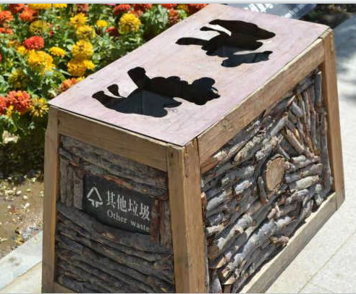
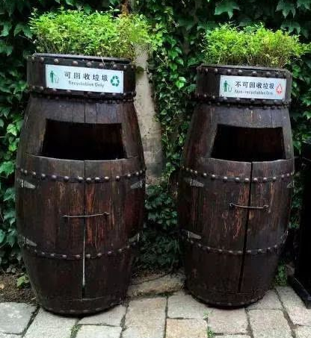
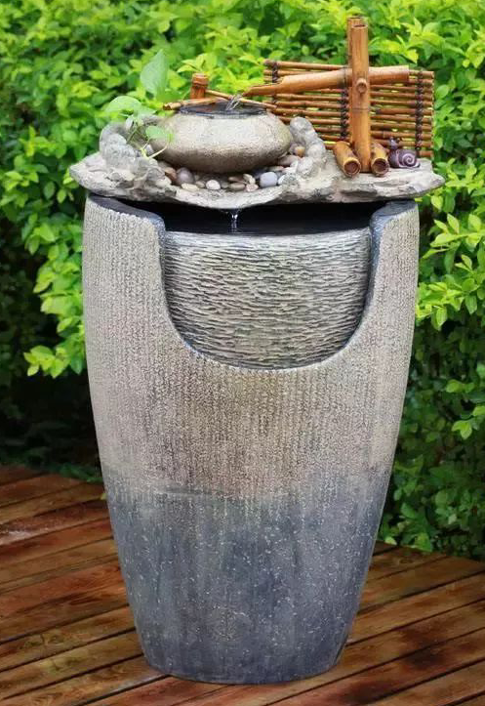

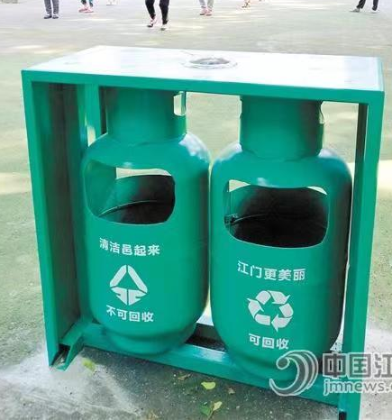
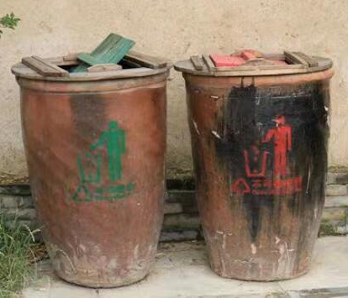
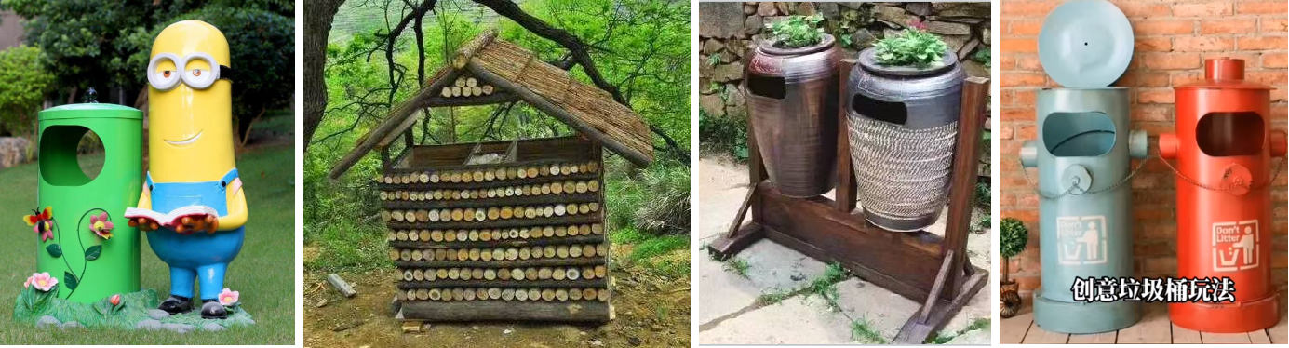
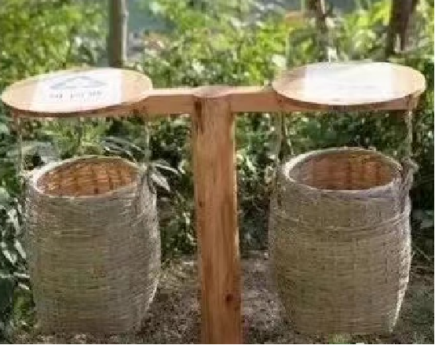

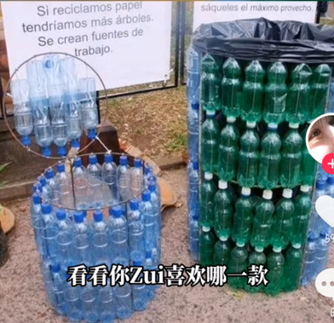
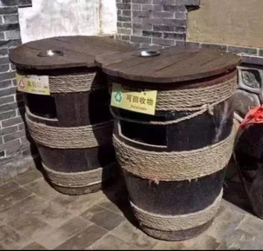

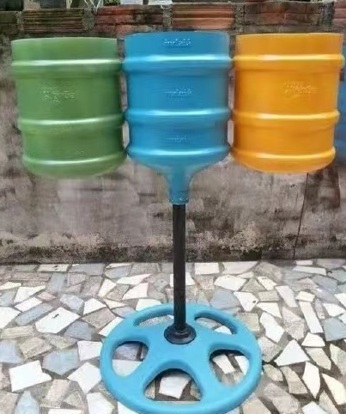
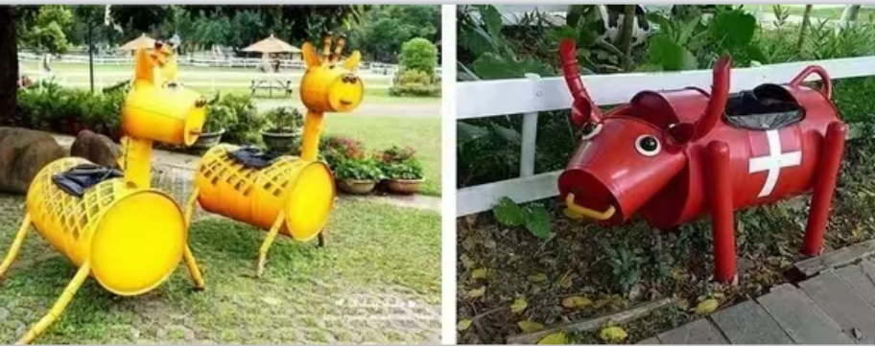
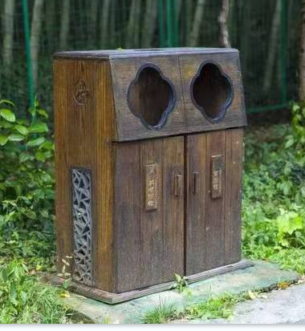
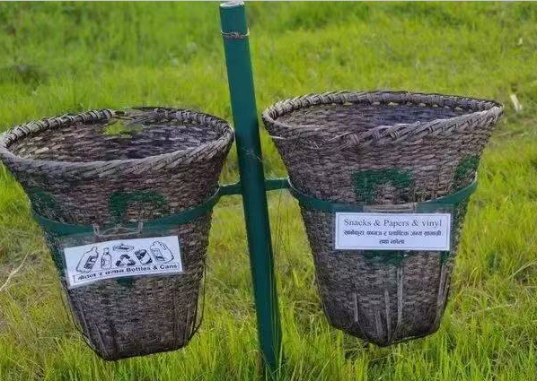
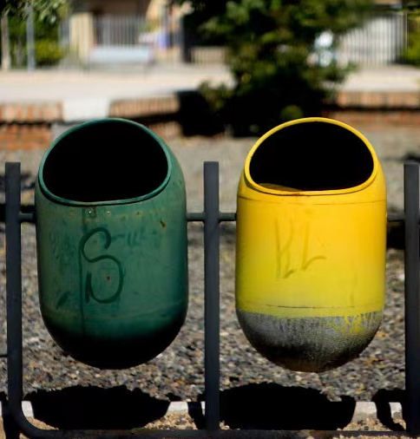
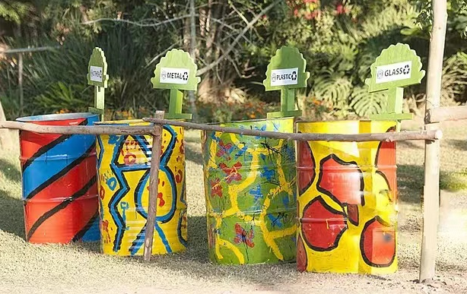
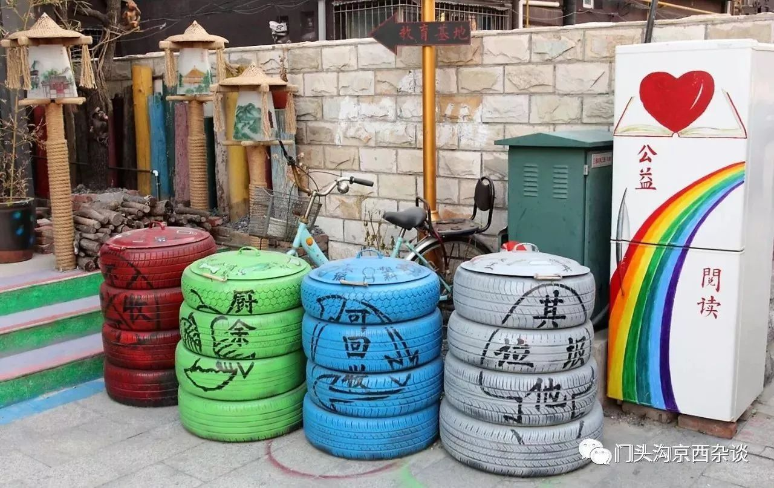
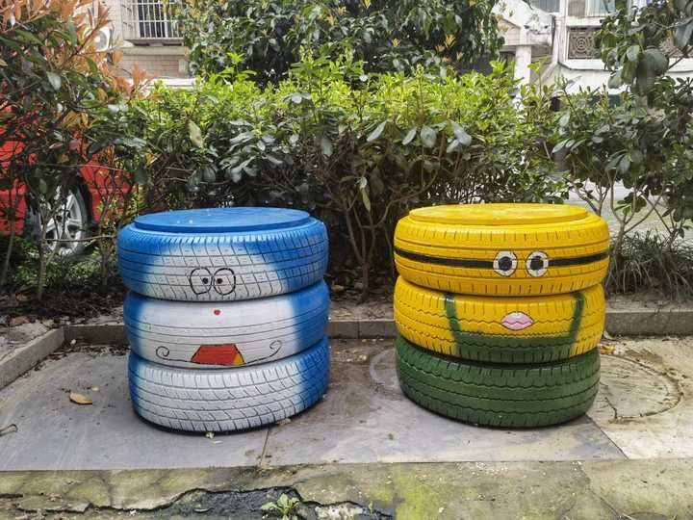

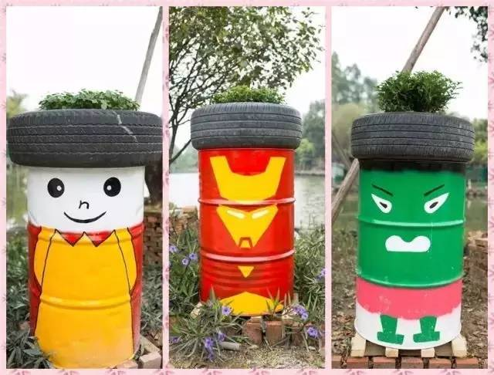

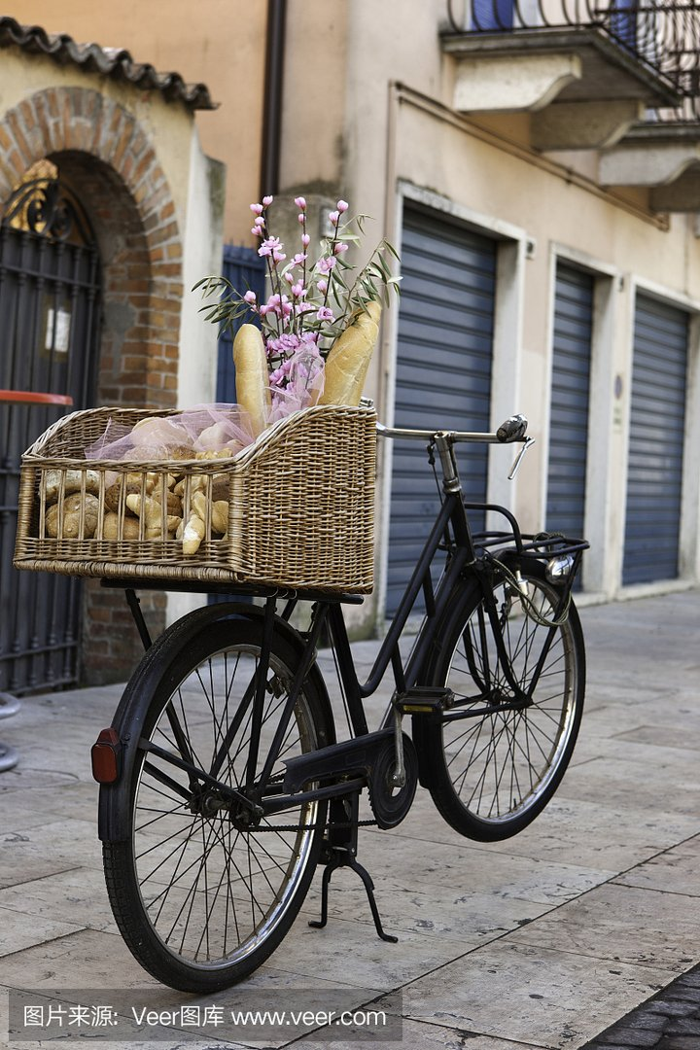
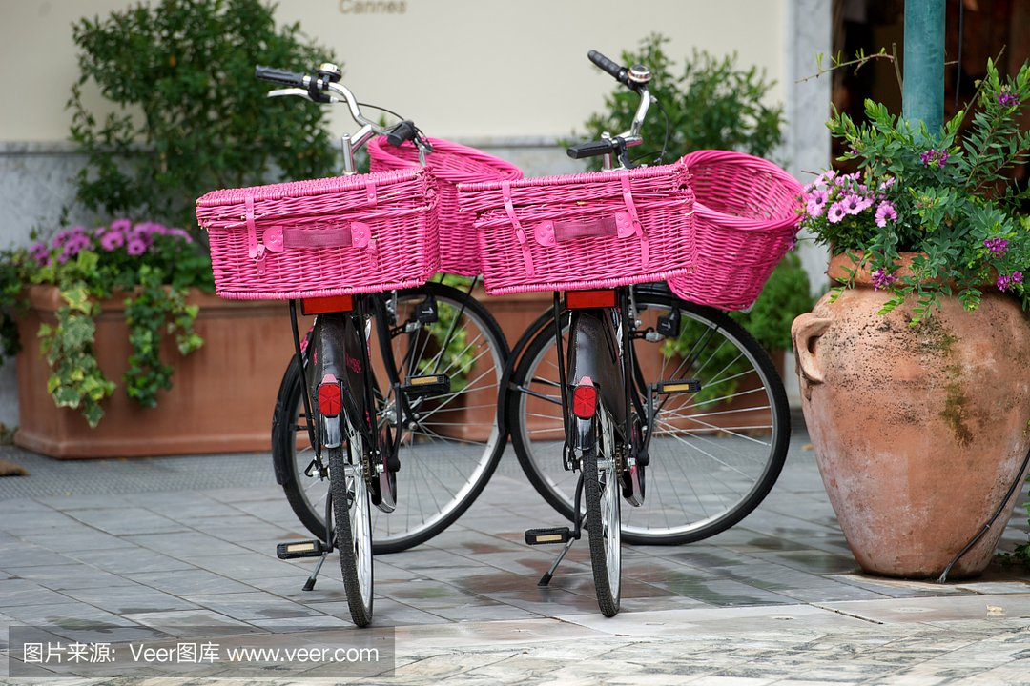
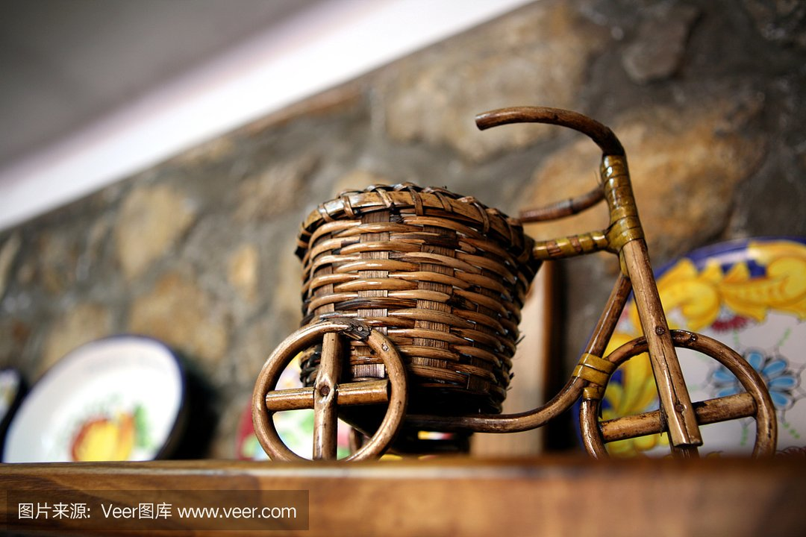

附件1
补隆淖镇“变废为宝-垃圾桶创意制作”评定细则
项目 | 评分内容 | 分值 | 备注
废旧利用 | 就地取材，成本低 | 25
实用性 | 垃圾易清理 | 25
数量 | 可批量生产 | 25
美观 | 美观大方，可作为村内一道亮丽风景线及村内特色 | 25

